
Онищенко В.В. 8 класс. Физическая культура. 20.04.2022
Урок №43 Тема 5 (8ч). Самостраховка на основе вида спорта Дзюдо
Тема. КН: Прыжки через скакалку за 20 сек.
Цель урока: содействовать развитию физических качеств: координации движений, ориентировки в пространстве, силы.
- Здравствуйте, ребята! Подготовьтесь к уроку.
Желаю всем удачи и успехов!
Самоконтроль перед выполнением упражнений (измерение пульса).
Все упражнения выполнять за 2 часа до и после еды.

Просмотрите видео по ссылке: https://www.youtube.com/watch?v=F0LDTl3DHK8

Соблюдать питьевой режим и правильное дыхание при выполнении упражнений.
Перед каждым подходом отдых 30сек.

Домашнее задание
Выполнить прыжки через скакалку за 20 сек, и прислать подсчитанный результат.

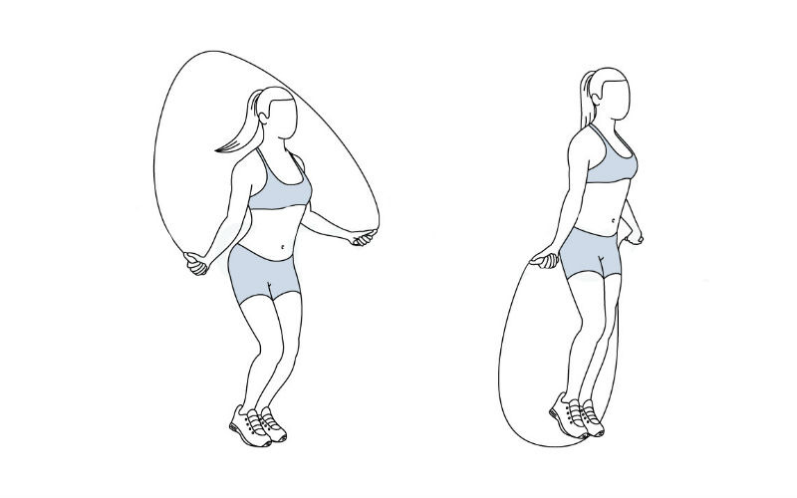

Отписаться о выполнении задания и приложить видео выполнения.


Для обратной связи можно использовать электронную почту shramko.iu@yandex.ru, социальные сети ВК, ОК, мессенджеры WhatsApp и Viber.

